 | МЕЖМУНИЦИПАЛЬНЫЙ ИНФОРМАЦИОННЫЙ БЮЛЛЕТЕНЬ  БИРОБИДЖАНСКОГО МУНИЦИПАЛЬНОГО РАЙОНА  14 января 2020 г. № 03

Муниципальное образование
«Биробиджанский муниципальный район»
Еврейской автономной области
ГЛАВА МУНИЦИПАЛЬНОГО РАЙОНА
ПОСТАНОВЛЕНИЕ

14.01.2020 № 1 г. Биробиджан

О приостановлении действия пункта 23 Положения о Почетной грамоте муниципального образования «Биробиджанский муниципальный район» Еврейской автономной области», утвержденного постановлением главы муниципального района от 03.04.2015 № 4
В целях реализации Плана мероприятий по мобилизации доходов и оптимизации расходов бюджета муниципального образования «Биробиджанский муниципальный район» Еврейской автономной области на 2019 год и плановый период 2020 и 2021 годов, утвержденного постановлением администрации муниципального района от 22.03.2019 № 170
ПОСТАНОВЛЯЮ:
1. Приостановить в 2020 году действие пункта 23 Положения о Почетной грамоте муниципального образования «Биробиджанский муниципальный район» Еврейской автономной области, утвержденного постановлением главы муниципального района от 03.04.2015 № 4 «О Почетной грамоте муниципального образования «Биробиджанский муниципальный район» Еврейской автономной области», в части вручения денежного вознаграждения.
2. Настоящее постановление опубликовать в средствах массовой информации.
3. Настоящее постановление вступает в силу после его официального опубликования.

Глава муниципального района С.В. Солтус

Муниципальное образование
«Биробиджанский муниципальный район»
Еврейской автономной области
ГЛАВА МУНИЦИПАЛЬНОГО РАЙОНА
ПОСТАНОВЛЕНИЕ

14.01.2020 № 2 г. Биробиджан

О приостановлении действия пункта 15 Положения о Благодарности, Благодарственном письме, Ценном подарке и Приветственном адресе главы муниципального образования «Биробиджанский муниципальный район» Еврейской автономной области», утвержденного постановлением главы муниципального района от 09.09.2016 № 6
В целях реализации Плана мероприятий по мобилизации доходов и оптимизации расходов бюджета муниципального образования «Биробиджанский муниципальный район» Еврейской автономной области на 2019 год и плановый период 2020 и 2021 годов, утвержденного постановлением администрации муниципального района от 22.03.2019 № 170
ПОСТАНОВЛЯЮ:
1. Приостановить в 2020 году действие пункта 15 Положения о Благодарности, Благодарственном письме, Ценном подарке и Приветственном адресе главы муниципального образования «Биробиджанский муниципальный район» Еврейской автономной области, утвержденного постановлением главы муниципального района от 09.09.2016 № 6 «Об учреждении Благодарности, Благодарственного письма, Ценного подарка и Приветственного адреса главы муниципального образования «Биробиджанский муниципальный район» Еврейской автономной области», в части вручения денежного вознаграждения.
2. Настоящее постановление опубликовать в средствах массовой информации.
3. Настоящее постановление вступает в силу после его официального опубликования.

Глава муниципального района С.В. Солтус

Муниципальное образование
«Биробиджанский муниципальный район»
Еврейской автономной области
АДМИНИСТРАЦИЯ МУНИЦИПАЛЬНОГО РАЙОНА
ПОСТАНОВЛЕНИЕ

14.01.2020 № 15 г. Биробиджан

О назначении и проведении публичных слушаний по проекту решения Собрания депутатов «О внесении изменений в Правила землепользования и застройки части территории муниципального образования «Надеждинское сельское поселение» Биробиджанского муниципального района Еврейской автономной области, утвержденные решением Собрания депутатов от 20.04.2017 № 25»
В соответствии со ст. 31, 33 Градостроительного кодекса Российской Федерации, Уставом муниципального образования «Биробиджанский муниципальный район» Еврейской автономной области и с решением районного Собрания депутатов муниципального образования «Биробиджанский район» от 21.10.2005 № 86 «Об утверждении Положения «О публичных слушаниях в Биробиджанском муниципальном районе», администрация муниципального района
ПОСТАНОВЛЯЕТ:
1. Назначить публичные слушания в муниципальном образовании «Биробиджанский муниципальный район» Еврейской автономной области по проекту решения Собрания депутатов «О внесении изменений в Правила землепользования и застройки части территории муниципального образования «Надеждинское сельское поселение» Биробиджанского муниципального района Еврейской автономной области, утвержденные решением Собрания депутатов от 20.04.2017 № 25» (далее – Проект решения).
2. Провести с 14.01.2020 по 14.02.2020 публичные слушания по Проекту решения в муниципальном образовании «Биробиджанский муниципальный район» Еврейской автономной области.
3. Утвердить прилагаемый состав рабочей комиссии по проведению публичных слушаний по Проекту решения (далее – рабочая комиссия).
4. Собрание заинтересованных лиц и граждан, в том числе представителей органов государственной власти, органов местного самоуправления, по утверждению Проекта решения провести 14.02.2020 в 08.00 в малом зале здания администрации Биробиджанского муниципального района по адресу: Еврейская автономная область, г. Биробиджан, ул. Пушкина, д. 5Б.
5. Для обеспечения возможности ознакомления с Проектом решения жителей муниципального образования рабочей комиссии:
5.1. Организовать в администрации Биробиджанского муниципального района по адресу: Еврейская автономная область, г. Биробиджан, ул. Пушкина, д. 5Б, 1 этаж, каб. 101, экспозицию Проекта решения с 14.01.2020 по 14.02.2020.
5.2. Обеспечить информирование жителей муниципального образования о проведении публичных слушаний через средства массовой информации.
6. Рабочей комиссии:
6.1. Вести протокол публичных слушаний.
6.2. По окончании публичных слушаний подготовить заключение о результатах публичных слушаний, разместить его на интернет-сайте администрации Биробиджанского муниципального района и опубликовать в средствах массовой информации.
6.3. Предложения и замечания по Проекту решения принимать в письменном виде по адресу: Еврейская автономная область, г. Биробиджан, ул. Пушкина, д. 5Б, 1 этаж, каб. 101.
7. Контроль за исполнением настоящего постановления возложить на начальника отдела по управлению муниципальным имуществом администрации муниципального района Дорошенко Н.А.
8. Опубликовать настоящее постановление и Проект решения (приложение) в средствах массовой информации и разместить его на официальном Интернет-сайте администрации Биробиджанского муниципального района в информационно – телекоммуникационной сети Интернет.
9. Настоящее постановление вступает в силу после его официального опубликования.

Глава администрации
муниципального района С.В. Солтус

УТВЕРЖДЕН
постановлением администрации
муниципального района
от 14.01.2020 № 15

Состав рабочей комиссии
по проведению публичных слушаний по проекту решения Собрания депутатов «О внесении изменений в Правила землепользования и застройки части территории муниципального образования «Надеждинское сельское поселение» Биробиджанского муниципального района Еврейской автономной области, утвержденные решением Собрания депутатов от 20.04.2017 № 25»

Дорошенко  Наталья Александровна | - начальник отдела по управлению муниципальным имуществом администрации муниципального района, председатель комиссии;
Алюнина  Ольга Викторовна | - заместитель начальника отдела по управлению муниципальным имуществом администрации муниципального района, заместитель председателя комиссии;
Хмелевская  Анна Сергеевна | - консультант отдела по управлению муниципальным имуществом администрации муниципального района, секретарь комиссии.
Члены комиссии:
Дарюхин  Игорь Юрьевич | - главный специалист-эксперт юридического отдела администрации муниципального района;
Кондратенко  Алексей Олегович | - консультант отдела по управлению муниципальным имуществом администрации муниципального района.

Приложение
к постановлению администрации
муниципального района
от 14.01.2020 № 15

ПРОЕКТ

Муниципальное образование "Биробиджанский муниципальный район"
Еврейской автономной области
СОБРАНИЕ ДЕПУТАТОВ
РЕШЕНИЕ

_________ № ___ г. Биробиджан

О внесении изменений в Правила землепользования и застройки части территории муниципального образования «Надеждинское сельское поселение» Биробиджанского муниципального района Еврейской автономной области, утвержденные решением Собрания депутатов от 20.04.2017 № 25
В соответствии с Градостроительным кодексом Российской Федерации, Федеральным законом от 06.10.2003 № 131-ФЗ «Об общих принципах организации местного самоуправления в Российской Федерации» и на основании Устава муниципального образования «Биробиджанский муниципальный район» Собрание депутатов
РЕШИЛО
1. Внести в Правила землепользования и застройки части территории муниципального образования «Надеждинское сельское поселение» Биробиджанского муниципального района Еврейской автономной области, утвержденные решением Собрания депутатов от 20.04.2017 № 25, следующие изменения:
1.1. В пункте 2 статьи 8 карту градостроительного зонирования части территории Надеждинского сельского поселения - с. Надеждинское изложить в новой редакции, согласно приложению 1.
1.2. В пункте 4 статьи 8 карту градостроительного зонирования
с. Надеждинское с зонами особого использования изложить в новой редакции, согласно приложению 2.
2. Настоящее решение опубликовать в средствах массовой информации.
3. Разметить настоящее решение на официальном интернет-сайте Биробиджанского муниципального района.
4. Настоящее решение вступает в силу после его официального опубликования.

Глава муниципального района С.В. Солтус

Председатель Собрания депутатов А.В. Ветлицын

Приложение 1
к решению Собрания депутатов
от ______________ № ________

2. Карта градостроительного зонирования части территории Надеждинского сельского поселения - с. Надеждинское.

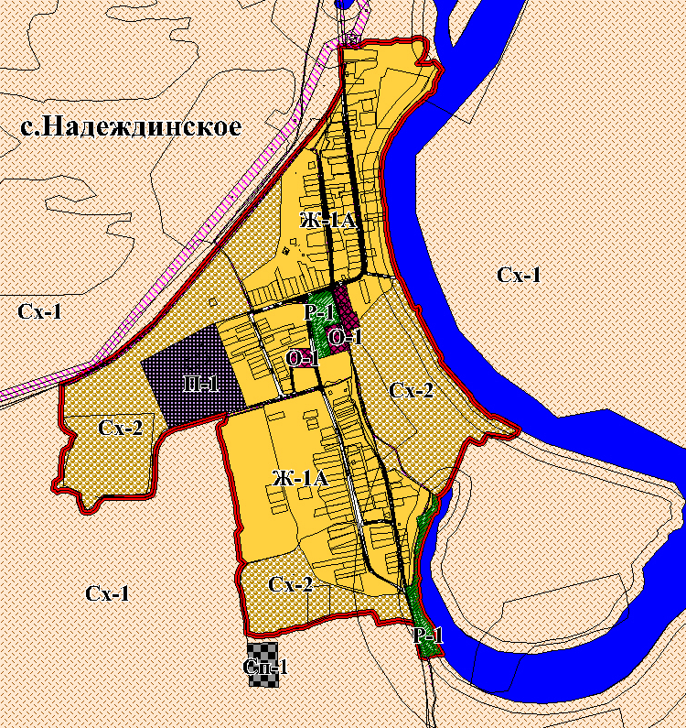

Экспликация:

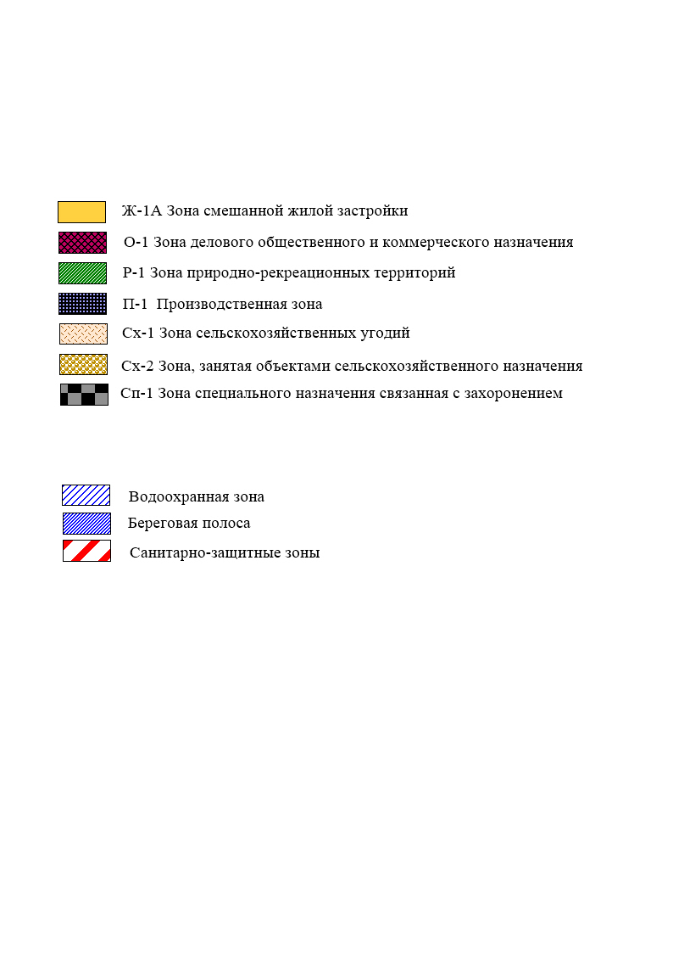

Приложение 2
к решению Собрания депутатов
от ______________ № ________

4. Карта градостроительного зонирования с. Надеждинское с зонами особого использования:

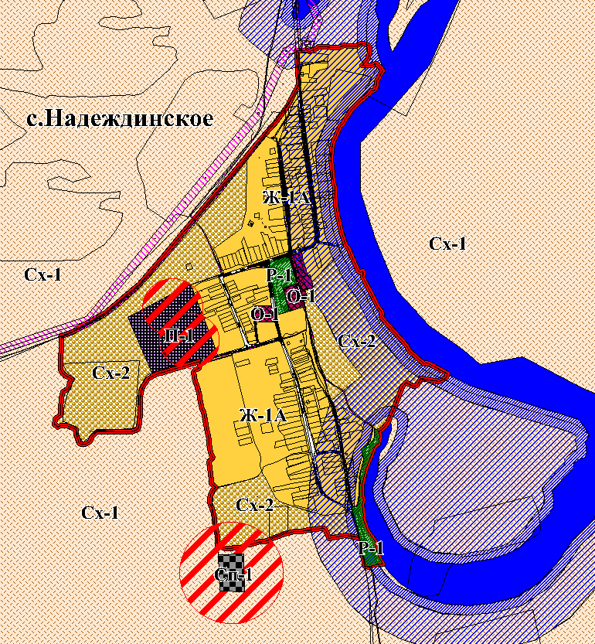

Экспликация:

***

АНТИТЕРРОР!
ПАМЯТКА ШКОЛЬНИКАМ

Современная жизнь полна опасных неожиданностей, которые создают угрозу здоровью и жизни людей. Наряду с чрезвычайными ситуациями природного, техногенного и биолого-социального характера, которые чаще всего возникают от случайного стечения обстоятельств, человечество периодически переживает трагедии, вызываемые умышленными, целенаправленными действиями людей. Эти действия, всегда связанные с насилием, получили название терроризм. Понятие «терроризм» означает страх, ужас.
Любой человек по стечению обстоятельств может оказаться заложником у преступников. При этом они, преступники, могут добиваться достижения любых целей. Во всех случаях ваша жизнь может стать предметом торга для террористов. Захват может произойти на транспорте, в учреждении, на улице, в квартире.
Если вас взяли в заложники или похитили, рекомендуем придерживаться следующих правил поведения:
• самое главное: не поддавайтесь панике;
• не допускайте действий, которые могут спровоцировать нападающих к применению оружия и привести к человеческим жертвам;
• переносите лишения, оскорбления и унижения, не смотрите в глаза преступникам, не ведите себя вызывающе;
• при необходимости выполняйте требования преступников, не противоречьте им, не рискуйте жизнью окружающих и своей собственной, старайтесь не допускать истерик и паники;
• на совершение любых действий (сесть, встать, попить, сходить в туалет) спрашивайте разрешение;
• если вы ранены, постарайтесь не двигаться, этим вы сократите потерю крови. Помните: ваша цель – остаться в живых.
• Помните, что получив сообщение о вашем захвате, спецслужбы уже начали действовать и предпримут все необходимое для вашего освобождения.
• во время проведения спецслужбами операции по вашему освобождению неукоснительно соблюдайте такие правила:
• лежите на полу лицом вниз, голову закройте руками и не двигайтесь;
• ни в коем случае не бегите навстречу сотрудникам спецслужб, это опасно;
• если есть возможность, держитесь подальше от проемов дверей и окон.
Если вы обнаружили подозрительный предмет, который может оказаться взрывным устройством
Если обнаруженный предмет не должен, как вам кажется, находиться «в этом месте и в это время», не оставляйте этот факт без внимания.
Если вы обнаружили забытую или бесхозную вещь в общественном транспорте, сообщите об этом взрослым или опросите окружающих людей. Если хозяин не установлен, немедленно сообщите о находке водителю, кондуктору.
Если вы обнаружили подозрительный предмет в подъезде своего дома, опросите соседей, возможно, он принадлежит им. Если владелец не установлен, немедленно сообщите о находке в полицию по телефону «02» или в службу спасения «01».
Если вы обнаружили подозрительный предмет в школе, больнице или в любом другом учреждении, немедленно сообщите о находке в администрацию.
Во всех перечисленных случаях:
• не трогайте, не вскрывайте и не передвигайте находку;
• зафиксируйте время обнаружения находки;
• отойдите как можно дальше от опасной находки;
• обязательно дождитесь прибытия оперативно-следственной группы;
• не забывайте, что вы являетесь самым важным очевидцем.
Помните: внешний вид предмета может скрывать его настоящее назначение. В качестве маскировки для взрывных устройств используют обычные бытовые предметы: сумки, пакеты, коробки, игрушки и т.п. Поэтому любой предмет, найденный на улице или в подъезде, может представлять опасность.
Не предпринимайте самостоятельно никаких действий с находками или подозрительными предметами, которые могут оказаться взрывными устройствами. Это может привести к их взрыву, многочисленным жертвам и разрушениям!

***

ПАМЯТКА
«ЧТО ТАКОЕ КОРРУПЦИЯ»

В соответствии с п.1 ст.1 Федерального закона от 25.12.2008 № 273-ФЗ «О противодействии коррупции» под коррупцией понимается злоупотребление служебным положением, дача взятки, получение взятки, злоупотребление полномочиями, коммерческий подкуп либо иное незаконное использование физическим лицом своего должностного положения вопреки законным интересам общества и государства в целях получения выгоды в виде денег, ценностей, иного имущества или услуг имущественного характера, иных имущественных прав для себя или для третьих лиц либо незаконное предоставление такой выгоды указанному лицу другими физическими лицами, а также совершение указанных деяний от имени или в интересах юридического лица.
Уголовный кодекс РФ предусматривает уголовную ответственность как за получение взятки, так и за дачу взятки и посредничество во взяточничестве.
ВЗЯТКА может быть в виде денег, ценных бумаг, иного имущества либо в виде незаконных оказания услуг имущественного характера или предоставления иных имущественных прав.
НАКАЗАНИЕ ЗА ПОЛУЧЕНИЕ ВЗЯТКИ (ст.290 УК РФ)
ШТРАФ до 5 миллионов рублей, или в размере заработной платы или иного дохода осужденного за период до 5 лет, или в размере до стократной суммы взятки с лишением права занимать определенные должности или заниматься определенной деятельностью на срок до 15 лет;
ЛИШЕНИЕ СВОБОДЫ на срок до 15 лет со штрафом в размере до семидесятикратной суммы взятки или без такового и с лишением права занимать определенные должности или заниматься определенной деятельностью на срок до 15 лет или без такового.
НАКАЗАНИЕ ЗА ДАЧУ ВЗЯТКИ (ст.291 УК РФ)
ШТРАФ до 4 миллионов рублей или в размере заработной платы или иного дохода осужденного за период до 4 лет или в размере до девяностократной суммы взятки с лишением права занимать определенные должности или заниматься определенной деятельностью на срок до 10 лет или без такового;
ЛИШЕНИЕ СВОБОДЫ на срок до 15 лет со штрафом в размере до семидесятикратной суммы взятки или без такового и с лишением права занимать определенные должности или заниматься определенной деятельностью на срок до 10 лет или без такового.
НАКАЗАНИЕ ЗА ПОСРЕДНИЧЕСТВО ВО ВЗЯТОЧНИЧЕСТВЕ (ст.291.1 УК РФ)
ШТРАФ до 3 миллионов рублей или в размере заработной платы или иного дохода осужденного за период до 3 лет или в размере до восьмидесятикратной суммы взятки с лишением права занимать определенные должности или заниматься определенной деятельностью на срок до 7 лет или без такового;
ЛИШЕНИЕ СВОБОДЫ на срок до 12 лет со штрафом в размере до семидесятикратной суммы взятки или без такового и с лишением права занимать определенные должности или заниматься определенной деятельностью на срок до 7 лет или без такового.
НАКАЗАНИЕ ЗА МЕЛКОЕ ВЗЯТОЧНИЧЕСТВО (ст.291.2 УК РФ)
ШТРАФ до 1 миллиона рублей или в размере заработной платы или иного дохода осужденного за период до 1 года;
ИСПРАВИТЕЛЬНЫЕ РАБОТЫ на срок до 3 лет;
ОГРАНИЧЕНИЕ СВОБОДЫ на срок до 4 лет;
ЛИШЕНИЕ СВОБОДЫ на срок до 3 лет.
Лицо, давшее взятку либо совершившее пособничество во взяточничестве, освобождается от уголовной ответственности, если оно активно способствовало раскрытию, расследованию и (или) пресечению преступления либо в отношении его имело место вымогательство взятки со стороны должностного лица либо лицо после совершения преступления добровольно сообщило в орган, имеющий право возбудить уголовное дело по данному факту.
Кодекс РФ об административных правонарушениях предусматривает административную ответственность за незаконное вознаграждение от имени или в интересах юридического лица (ст.19.28 КоАП РФ). Данные деяния влекут наложение административного штрафа на юридических лиц в размере до стократной суммы денежных средств, стоимости ценных бумаг, иного имущества, услуг имущественного характера, иных имущественных прав, незаконно переданных или оказанных либо обещанных или предложенных от имени юридического лица, но не менее 1 миллиона рублей с конфискацией денег, ценных бумаг, иного имущества или стоимости услуг имущественного характера, иных имущественных прав.

Материалы о противодействии коррупции размещены на официальном сайте администрации Биробиджанского муниципального района в соответствующем разделе (http://br.eao.ru/work/korrupt/)
ГОРЯЧАЯ ЛИНИЯ (42622) 2-30-03

***

Список телефонов
оперативных служб Биробиджанского муниципального района
Службы | номера телефонов
Биробиджанский МР
Группа общественного порядка МО МВД "Биробиджанский» | 8-(42622)-9-55-00
Дежурный МЧС | 8-(42622)-4-12-00
1 ПЧ ФГКУ "Отряд ФПС по ЕАО" | 8-(42622)-4-68-40
п/пост с. Бирофельд | 8-(42622) 78-4-01
ОАО ДРСК «Биробиджанский сетевой район» | 8-(42622) 4-06-10; 22-1-22
Бригада СМП с.Бирофельд | 8-(42622) 78-3-00
Прокуратура | 8-(42622) 2-27-28
ЕДДС Биробиджанского МР | 8-(42622)-2-10-68

Межмуниципальный информационный бюллетень Биробиджанского муниципального района
Учредитель – представительный орган муниципального образования «Биробиджанский муниципальный район» - Собрание депутатов
Главный редактор – Рукомеда Е.М.
Время/дата подписания в печать – 15:20 / 14.01.2020
Тираж – 130 экз.
Распространяется бесплатно
Адрес редакции – г. Биробиджан ул. Пушкина 5 «Б»

